Специальному предприятию при Правительстве Москвы исполнилось 47 лет

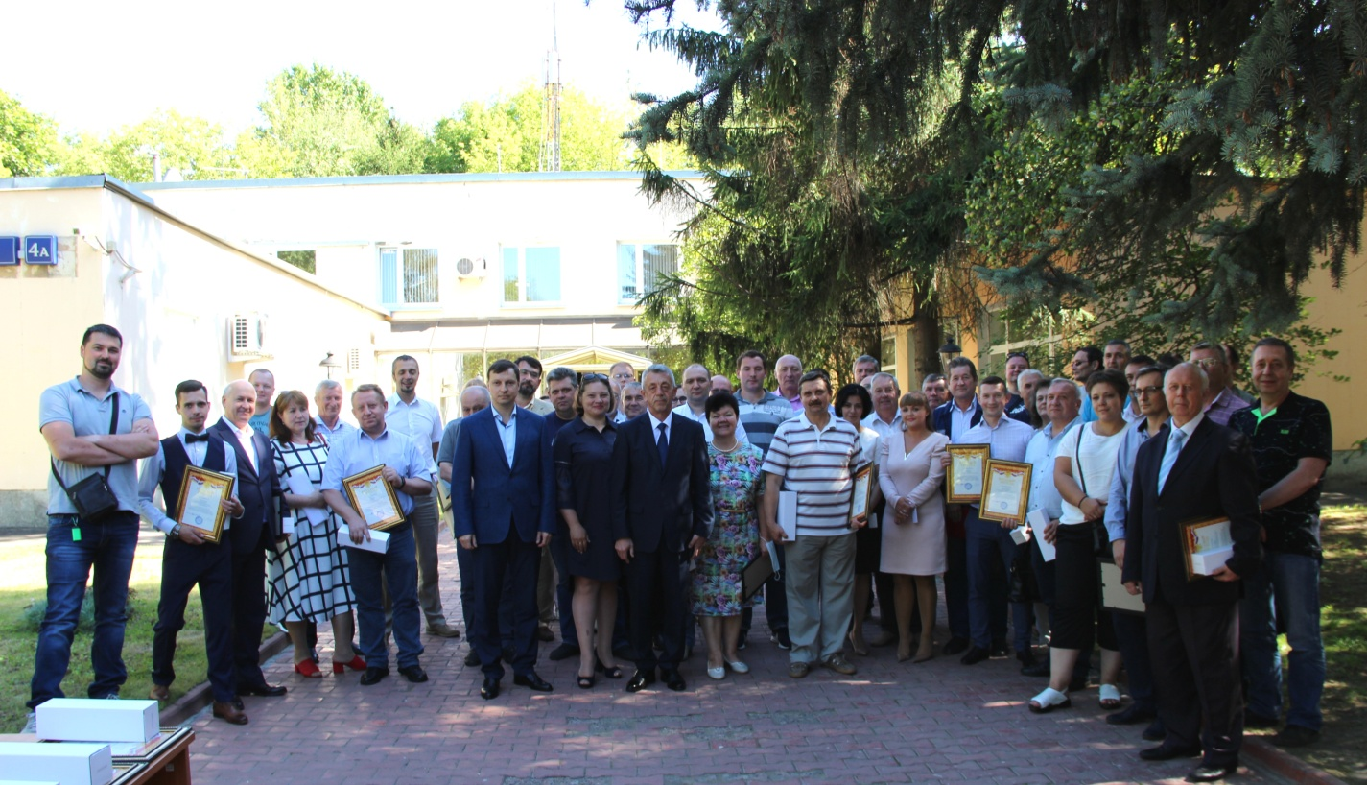
18 августа 2020 года коллектив Государственного унитарного предприятия города Москвы «Специальное предприятие при Правительстве Москвы» отмечает 47-летие учреждения. Спецпредприятие при Правительстве Москвы продолжает оставаться уникальной организацией, выполняющей работы по мобилизационной подготовке, проектированию и ремонту оборудования и приборов гражданской обороны и систем оповещения. Сегодня в ГУП СППМ трудятся свыше 900 квалифицированных специалистов по 40 специальностям. Большая часть инженерно-технических работников имеют стаж работы по специальности более 20 лет и обеспечивает работу защитных сооружений гражданской обороны во всех административных округах Москвы. «Сейчас на предприятие пришло много молодых специалистов и нам необходимо сплотиться для решения поставленных задач. Сердечно поздравляю работников ГУП СППМ с очередной годовщиной. Желаю коллективу процветания, а каждому сотруднику – здоровья, благополучия и больших успехов во всех начинаниях!», - обратился к сотрудникам директор предприятия Геннадий Скачков. Одним из важных направлений деятельности ГУП СППМ является работа с населением столицы и проведение мероприятий, направленных на формирование культуры безопасности среди москвичей. Так, за прошедший год специалисты предприятия провели 50 экскурсий в ЗС ГО ГУП, которые посетили около 800 жителей города. В ходе мероприятий экскурсанты смогли расширить свой кругозор в вопросах безопасного поведения, узнать, как действовать при чрезвычайных ситуациях и как найти защитное сооружение в случае возникновения опасной ситуации. В честь 47-летия в «Специальном предприятии при Правительстве Москвы» состоялась торжественная церемония награждения, на которой отметили работу 95 сотрудников.

